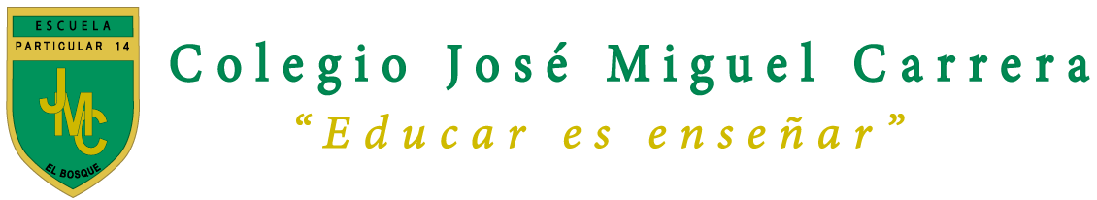
GUÍA N°6 - LENGUAJE Y COMUNICACIÓN, 8° BÁSICO
Nombre estudiante: ______________________________________________ Fecha: __________

- Lee atentamente el siguiente texto:

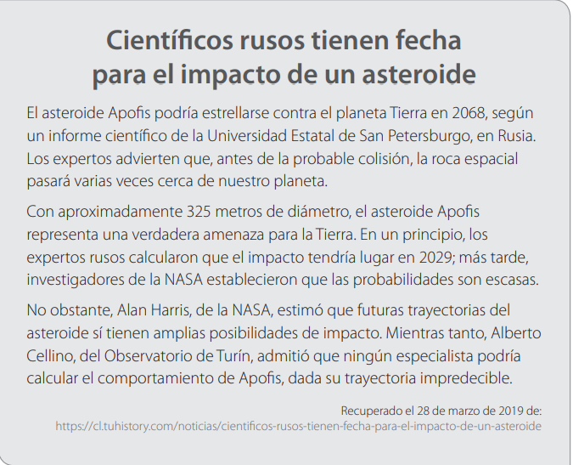

- Responde las siguientes preguntas sobre la lectura:
- ¿Qué texto es el que acabas de leer?
____________________________________________________________________________________________________________________________________________________________________________________________________________________________________
- ¿Qué es Apofisis?
____________________________________________________________________________________________________________________________________________________________________________________________________________________________________
- ¿Qué tamaño tiene el elemento que investigan los rusos?
____________________________________________________________________________________________________________________________________________________________________________________________________________________________________
- ¿Cuál es el propósito de este tipo de texto?
________________________________________________________________________________________________________________________________________________________________________________________________________________________________________________________________________________________________________________
- ¿Qué sucederá el 2029, acorde a las investigaciones de los científicos rusos?
____________________________________________________________________________________________________________________________________________________________________________________________________________________________________
- ¿Cuál podría ser un sinónimo de “colisión”, según el texto? Explica con tus palabras.
____________________________________________________________________________________________________________________________________________________________________________________________________________________________________
- ¿Cuál es la idea principal del texto que acabas de leer?
________________________________________________________________________________________________________________________________________________________

